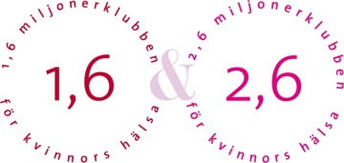

Möt vår ambassadör och Wellness expert
Den 1-9 augusti i Umeå på Stora Nolia mässan kommer vi finnas på plats med egen monter och med representanter för 1,6 miljonerklubben.

Vår ambassadör Annette Lefterow är på plats på scen och förklarar hur du kan komma i god balans i livet med wellness. Du kan även träffa henne i vår monter där hon också kan berätta om vårt nyinstiftade Hälsopris som hon är initiativtagare till. Ett pris där alla kan nominera och bli nominerade!
Annette har varit verksam inom hälsa och wellness sedan 1985 och håller både kurser och föredrag. Hon har också gett ut både böcker och filmer inom området.

8 vägar till Wellness
Torsdagen den 6 augusti kl:15:00 & fredagen den 7 augusti kl: 11:30, håller Annette Lefterow ett föredrag om hur du kan komma i livsbalans. Ett inspirerade föredrag om 8 vägar till wellness genom yoga, pilates, meditation, ayurveda, mat, träning, spa och dans. Innehållet bygger på Annette Lefterows nya bok, Din guide till wellness som kommer ut den 12 aug.

Sjuksköterska i montern
Lördag den 1 aug och söndagen den 2 aug i vår monter kan besökarna även träffa en sjuksköterska, för att mäta sitt kolesterol, och nominera sina favoriter till Hälsopriset.

Läs mer om Hälsopriset här: Hälsopriset
http://www.1.6miljonerklubben.com/nyheter/klubbnytt/visa/?id=911
Läs mer om mässan här: http://www.nolia.se/stora/

Kontakt:
Annette Lefterow – annette@lefterow.com tfn: 0708 – 92 77 00
Linda Lindberg - linda@1.6miljonerklubben.com tfn: 073-98 16 625
________________________________________________________________

